## Угадай число

### Цель работы

Разработка простого приложения, помогающего понять структуру приложения, освоить основные *операторы*, привыкнуть к среде разработки.

### Задания для выполнения

Activity_main.xml

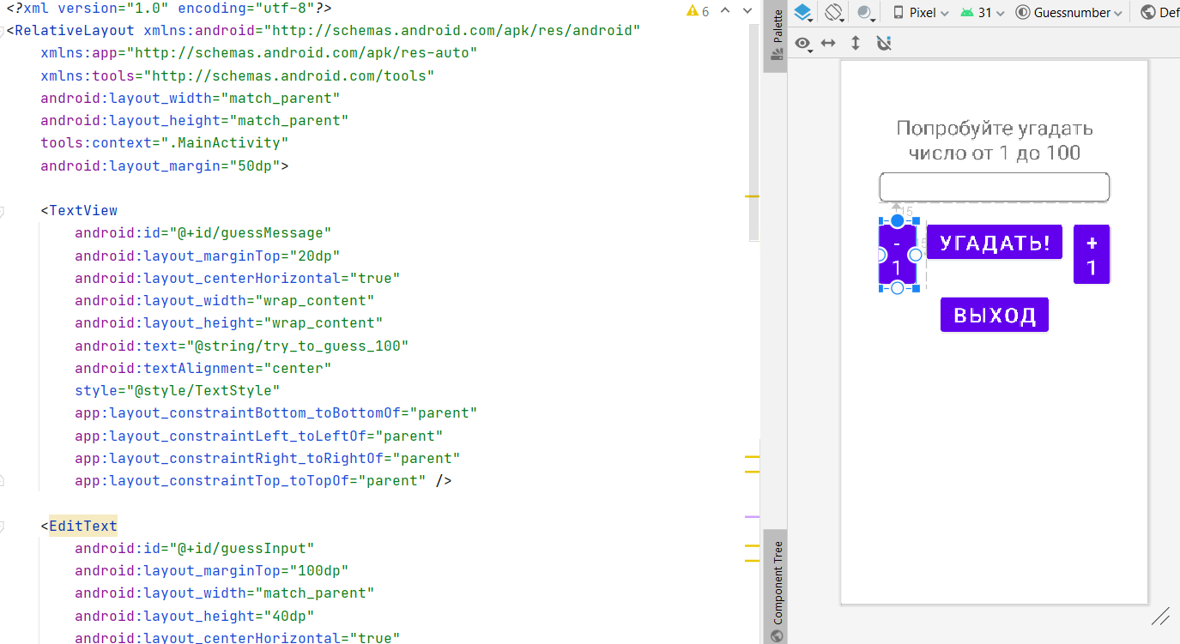

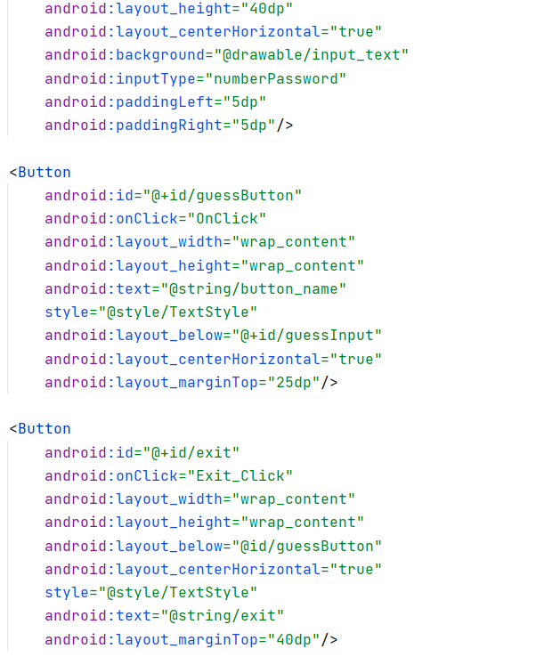

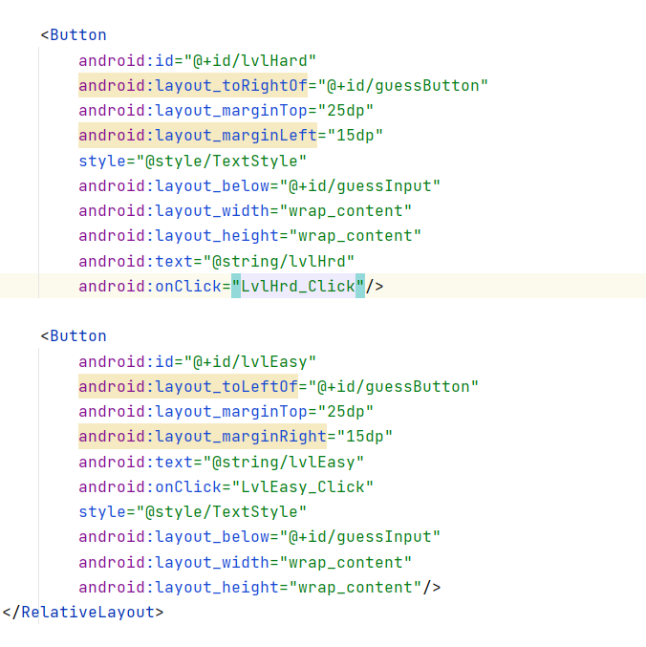

MainActivity.java

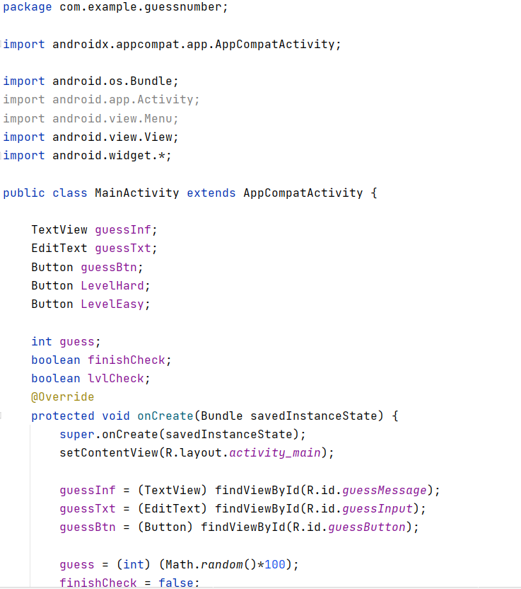

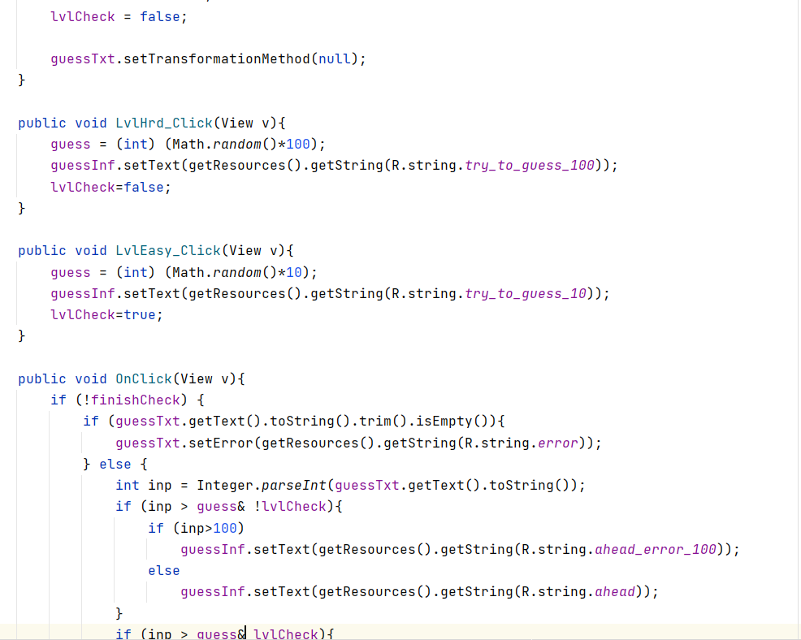

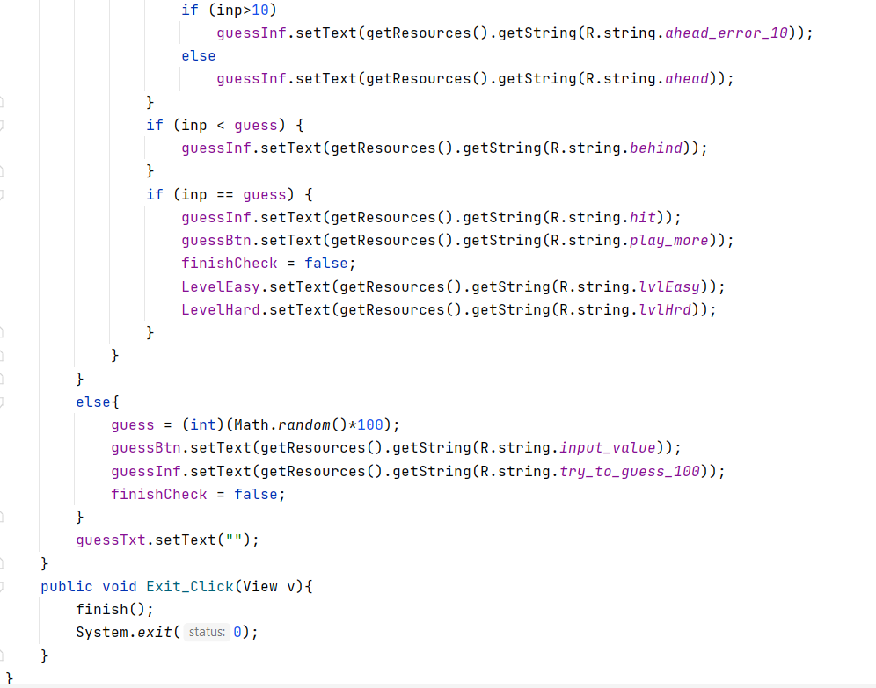

Strings

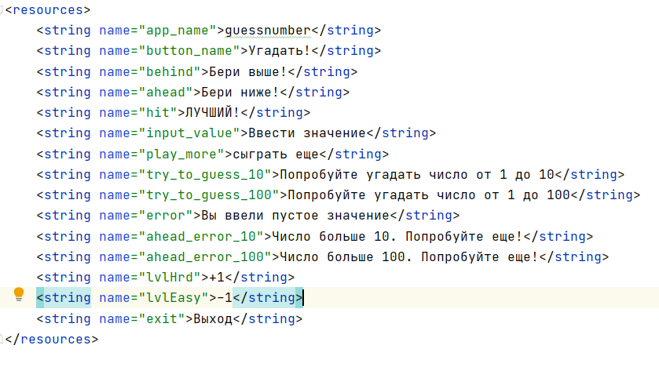

### Дополнительные задания

1. Обработать возможность нажатия кнопки до ввода числа. Необходимо предусмотреть этот вариант и адекватно среагировать.

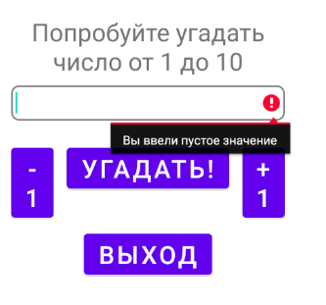

1. Обработать возможность ввода пользователем числа вне данного диапазона. Необходимо вывести сообщение пользователю и запросить повторный ввод.

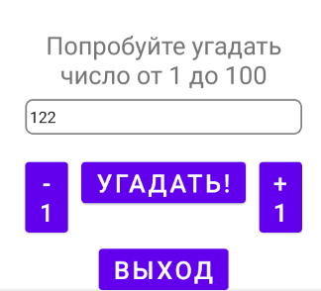

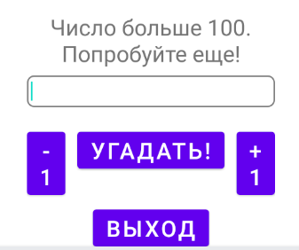

1. Предусмотреть возможность выхода из приложения.

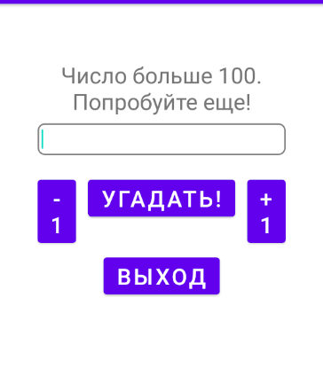

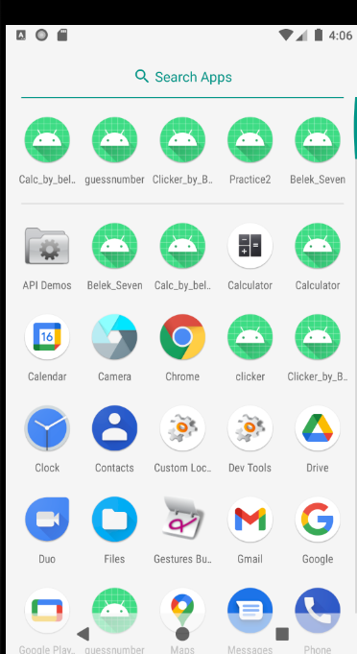

1. (*) Реализовать возможность выбора нескольких уровней сложности.

